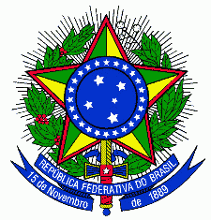
SERVIÇO PÚBLICO FEDERAL
CONSELHO REGIONAL DE MEDICINA VETERINÁRIA DO DISTRITO FEDERAL
CRMV-DF

REQUERIMENTO

Médico Veterinário Zootecnista Pessoa Física Pessoa Jurídica

Nome : ________________________________________________________________
CRMV nº: _____________ CPF: __________________CNPJ: ___________________

Senhor Presidente do Conselho Regional de Medicina Veterinária do Distrito Federal venho à presença de Vossa Senhoria requerer : ________________________________________________________________________________________________________________________________________________________________________________________________________________________________________________________________________________________________________________________________________________________________________________________________________________________________________________________________________________________________________________________

Nestes termos, pede deferimento.

Brasília –DF, _____ de ______________de ______.

______________________________________
Assinatura do requerente

Endereço: ________________________________________________________________________
Nº _________ Complemento : __________________________Bairro:_______________________
Cidade : _______________________________________ UF: _____ CEP: ___________________
Telefone: ( ) _______________ Celular: ( ) _________________
E-mail: ___________________________________________________________________________

SCS, Quadra 01, Bloco E nº 30, 14º andar – Edifício Ceará – Asa Sul – Brasília – DF – Cep.: 70.303-900
Telefone: (61) 3225-6621 – www.crmvdf.org.br E-mail: crmvdf@crmvdf.org.br

